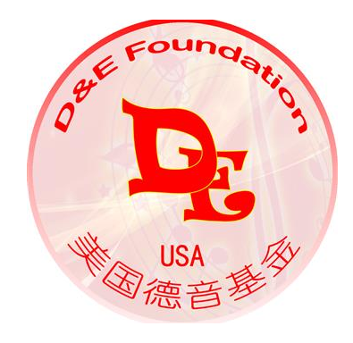美 國 德 音 基 金 會
D & E Foundation
Mobile: 0920-128755 Email: corrine@kad-elec.com

為建立國民小學一、二年級學生正確的學習習慣，激勵學生正面向上的動力，美國德音基金會在花蓮縣吉安鄉太昌國民小學設立獎學金，其得獎辦法如下：

- 進步獎：每科壹仟元，獎助一年級、二年級國語或數學期末考成績比期中考進步5~10分者。
- 國語或數學期中考成績85分以下者，期末考國語或數學進步10分以上，此外，每班老師可視學生表現酌予加1~3分，達標者可獲得獎學金壹仟元。
- 國語或數學期中考成績85分以上者，期末考國語或數學進步5分以上者可獲得獎學金壹仟元。
- 成績優良保持獎：每名壹仟元，獎助一年級、二年級各科成績保持優良者，由一年級、二年級每班老師各推薦2名學生。
- 學校1月期末考後提供一年級、二年級學生國語、數學成績及老師推薦成績保持優良之學生名單。
- 基金會匯款至學校帳戶，學校2月代為發放獎學金。

美國德音基金會 創辦人 Alex Xiao

中華民國 112 年 9 月 28 日

